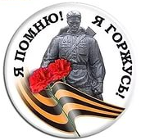
Международный и Московский интернет-конкурс
«Страницы семейной славы 2015»
Государственное бюджетное образовательное учреждение
города Москвы «Школа №1223 «Лингвистический центр»»
(Дом детского творчества)

Сочинение на тему:
«Без вести пропавший? Нет! В рост в атаку вставший!»
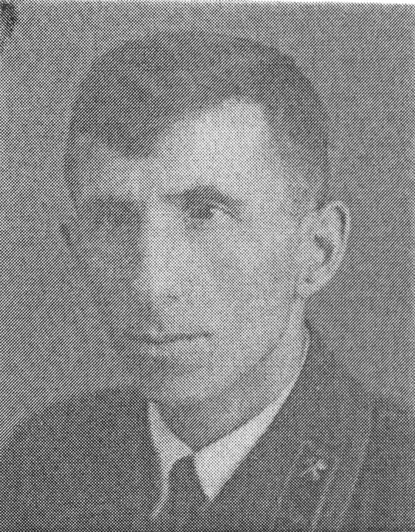

Конкурсант: Шевчик Татьяна, 14 лет
Кураторы: Яковенко Наталья Витальевна


г. Москва
Я не напрасно беспокоюсь,
Чтоб не забылась та война:
Ведь эта память — наша совесть.
Она, как сила, нам нужна...
Ю. Воронов
9 мая 2015 года. Прекрасный солнечный день! Сама природа торжествует, встречая 70-ю годовщину Великой Победы! Мои родители правильно сделали, когда помогли мне понять, что это самый главный праздник.
Мы с семьей гуляем по Москве и видим участников войны с улыбками на лице, с букетами цветов, в окружении большого количества детей и взрослых. От яркого солнца медали и ордена блестят на их груди. Они с удовольствием отвечают на вопросы детей и фотографируются на память. Глядя на это, я поняла слова ленинградского поэта Юрия Воронова: «…эта память – наша совесть…». Спасибо детям и взрослым, которые отдали дань уважения воинам-победителям!
Из-за излишней скромности я никогда не рассказывала про прадеда, но сейчас изменила свою точку зрения и хочу со всеми поделиться.
Мой прадедушка Василий Андрианович родился в 1911 году в деревне Ершово Исаковской волости Вяземского уезда Смоленской губернии.
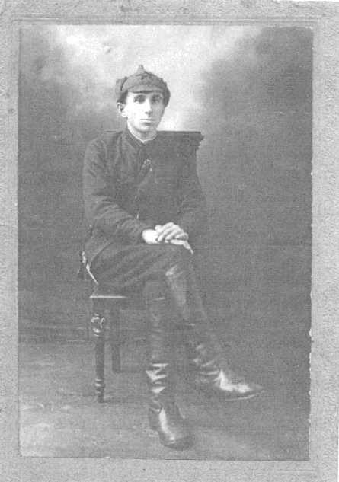
До шести лет жил в деревне с матерью, бабушкой, братьями и сёстрами.
После смерти родителей до конца двадцатых годов остался на попечении старшего брата Николая.
В 1928 году перебрался в Москву к своим старшим братьям. А в ноябре 1933 года был призван на службу в ряды Красной Армии.
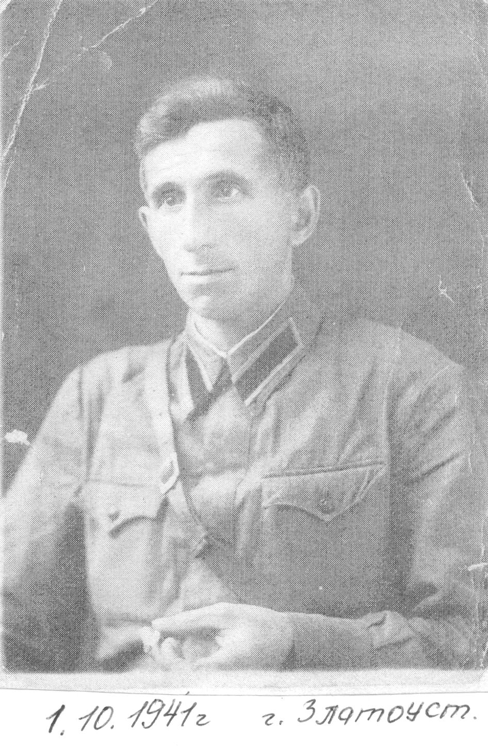
В 1936 году он создал семью, а в августе 1937 года у него родился сын Евгений. С 1937 года до начала Великой Отечественной войны Василий Андрианович работал в метрополитене. Но 22 июня 1941 года мир рухнул.
Согласно Указу Президиума Верховного Совета Союза СССР Андрианов Василий Иванович, младший лейтенант, был призван на фронт. Назначили его командиром взвода 823 отдельного батальона связи строевой части. Это было очень опасно - налаживать связь, когда кругом идет бой. Но он, как и многие другие, выполнял свой долг!
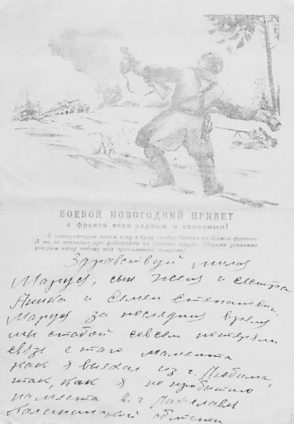
Когда на фронте выдавались минуты затишья, он писал письма своим родным. К моей большой радости, некоторые из них сохранились. В одном из писем я прочитала, что батальон, в котором был Василий Андрианович, формировался в городе Златоуст Челябинской области.
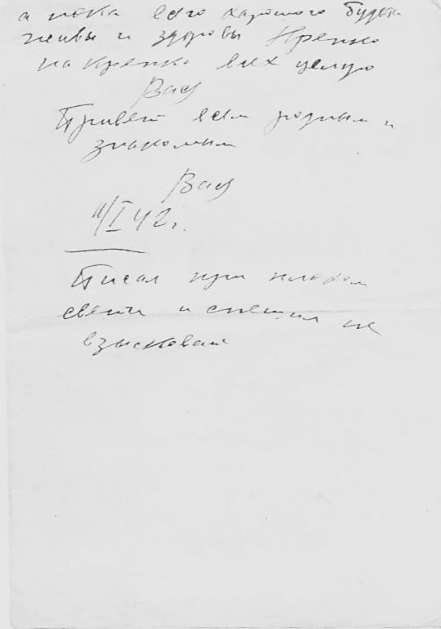

Прадед писал, что его батальон двигался через Уфу в Куйбышев. Стоял под Москвой, в городе Орехово-Зуево, а затем направлялся через Александров в Ярославль. Долго был в городе Любим Ярославской области. Шли по следу врага в город Лихославль Калининской области. Гнали немцев, освобождая населенные пункты. Отступая, враг сжигал всё на своём пути, отнимал и «забирал всё до последних тряпок, не считался со стариками и с детьми».
Последнее письмо от прадеда датировано 20 января 1942 года.
Адрес: Действующая Красная Армия, Полевая почтовая станция. Отдельный батальон связи.
В феврале 1942 года родные получили извещение о том, что Андрианов Василий Андрианович пропал без вести в январе 1942 года.
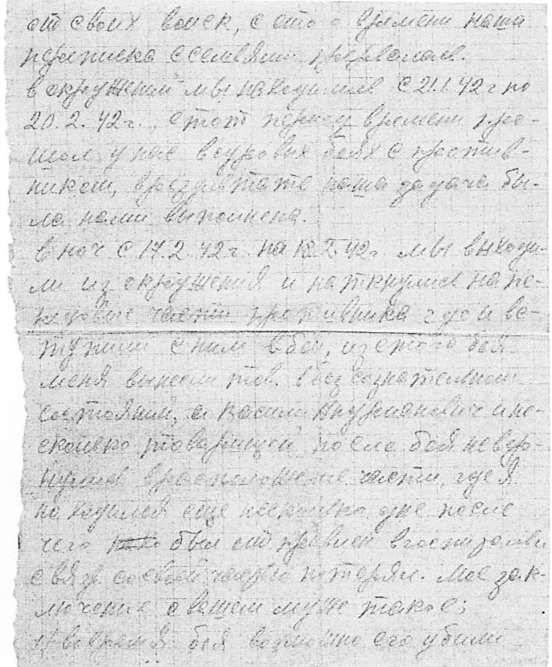
Сохранилось письмо от Политрука роты связи Бояринцева:
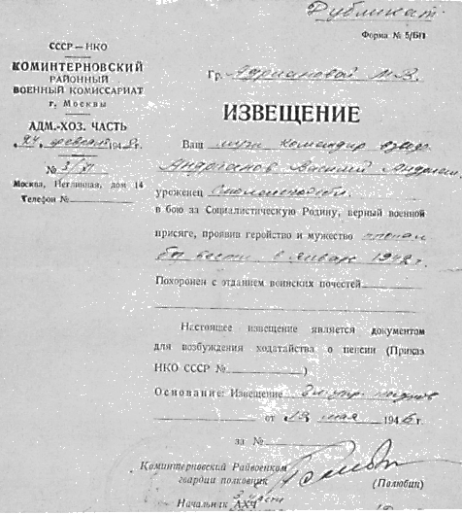
«В ночь с 17.02.42г. на 18.02.42г. батальон выходил из окружения и наткнулся на передовые части противника. Это произошло на участке железной дороги Древ – Великие Луки, между станцией Манчалово и Чертолино, у деревни Окорокова.
Василий Андрианович и несколько товарищей не вернулись в расположение части».
Одолевают мысли, что же там произошло? Может быть, они подорвались на мине или пали смертью храбрых в неравном бою. Меньше всего мне хочется думать о том, что фашисты захватили их в плен, мучили и пытали. Мне очень жаль, но мы никогда этого не узнаем. На одной из встреч с дочерью полка Ивановой Зинаидой Константиновной я услышала фразу: «Не без вести пропавший, а в рост в атаку вставший». Она участница войны, тоже связистка, она знает, что говорит, и поэтому я ей верю. Мой прадедушка - один из тех, вставших в рост за свою Землю-матушку, за своих родных и близких. Он пролил кровь за нас, чтобы мы сейчас могли жить и работать.
Сегодня я окончательно поняла, что могу гордиться своим прадедом. Ведь он один из тех, кто тяжёлыми фронтовыми дорогами приближал Победу. И, конечно, обидно, что он не может пройти по Красной площади с орденами на груди и услышать слова благодарности: «Спасибо за Победу!». Теперь это наша святая обязанность: пройти в рядах Бессмертного полка с фотографией прадеда. К счастью, у нас есть его военная фотография и письма с фронта. Теперь это наша семейная реликвия, которую мы будем передавать своим детям и внукам. Это и будет наша память и благодарность нашему прадедушке Андрианову Василию Андриановичу.

